**识字4 日月水火**

1.读一读。

日、月、水、火、山、石、田、禾

2.连一连。

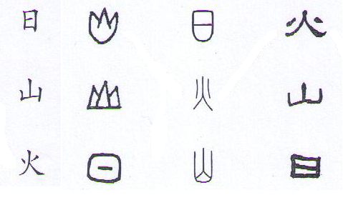

3. 写出下列字的笔顺。

火：

田：

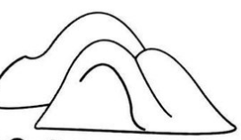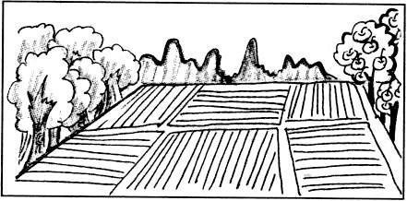4.看图写字。

答案：

1. 略。



1. 笔顺略。
2. 日 田 山